Programación Línea Énfasis plus en AutoCAD

V2.0

Índice

Definiciones de Tablas 2

Tabla de cuantificación 2

Nombre 2

Campos 2

Nomenclatura 3

Ejemplo 4

Tabla de mampara 4

Nombre 4

Campos 4

Tabla de dimensiones de mamparas 6

Nombre 6

Campos 6

Tabla de Paneles 7

Nombre 7

Campos 7

Tabla de alturas de panel de nivel 8

Nombre 8

Campos 8

Tabla de alturas de mampara y niveles de paneles 9

Nombre 9

Campos 10

Tabla de descripciones 11

Nombre 11

Campos 11

Tabla de acabados 11

Nombre 11

Campos 11

Tabla de restricción de paneles 11

Nombre 11

Campos 11

Guía de dibujo 12

Punto de inserción 12

Mamparas 12

Paneles 13

Mampara en I 13

Mampara en L 15

Mampara en T 16

Mampara en Cruz 17

Reglas de dibujo 18

# Definiciones de Tablas

## Tabla de cuantificación

La tabla de cuantificación de la línea Énfasis plus es llamada Uniones Énfasis plus, cuenta con la siguiente estructura.

### Nombre

**DT_UNIONES**

### Campos

|  |  |  |  |  |
| --- | --- | --- | --- | --- |
| Campo | Descripción | Tipo de Dato | Tamaño del campo | Ejemplo |
| AM1_0 | Representa la altura de la mampara dibujada a 0° | Cadena | 4 | A, AM, AMM, AMMM |
| AM2_90 | Representa la altura de la mampara dibujada a 90° | Cadena | 4 | A, AM, AMM, AMMM |
| AM3_180 | Representa la altura de la mampara dibujada a 180° | Cadena | 4 | A, AM, AMM, AMMM |
| AM4_270 | Representa la altura de la mampara dibujada a 270° | Cadena | 4 | A, AM, AMM, AMMM |
| TIPO_UNION | Define el tipo de unión | Cadena | 1 | I, L, T, X |
| CUANT1 | El primer código a cuantificar | Cadena | 30 | DD3022**(AM1)**S  DD3022**60**S  DD3022**(AM1-AM2)**S |
| CANT1 | La cantidad de elementos a cuantificar del código guardado en CUANT 1 | Numero entero |  | 1, 2, 3 |
| VIS_1 | La visibilidad del elemento con código CUANT 1 | Cadena | 1 | S, N |
| CUANT2 | El segundo código a cuantificar, el valor es opcional | Cadena | 30 | DD3022**(AM1)**S  DD3022**60**S  DD3022**(AM1-AM2)**S |
| CANT2 | La cantidad de elementos a cuantificar del código guardado en CUANT 2 | Numero entero |  | 1, 2, 3 |
| VIS_2 | La visibilidad del elemento con código CUANT 2 | Cadena | 1 | S, N |
| CUANT3 | El tercer código a cuantificar, el valor es opcional | Cadena | 30 | DD3022**(AM1)**S  DD3022**60**S  DD3022**(AM1-AM2)**S |
| CANT3 | La cantidad de elementos a cuantificar del código guardado en CUANT 3 | Numero entero |  | 1, 2, 3 |
| VIS_3 | La visibilidad del elemento con código CUANT 3 | Cadena | 1 | S, N |
| CUANT4 | El cuarto código a cuantificar, el valor es opcional | Cadena | 30 | DD3022**(AM1)**S  DD3022**60**S  DD3022**(AM1-AM2)**S |
| CANT4 | La cantidad de elementos a cuantificar del código guardado en CUANT 4 | Numero entero |  | 1, 2, 3 |
| VIS_4 | La visibilidad del elemento con código CUANT 4 | Cadena | 1 | S, N |

### Nomenclatura

Los campos que guarda tienen una nomenclatura que funciona de la siguiente manera.

|  |  |  |
| --- | --- | --- |
| Símbolo | Descripción | Ejemplo |
| A | Representa la altura de una mampara |  |
| AM | Representa la altura de una mampara que es menor a **A** | A=30 AM=25 |
| AMM | Representa la altura de una mampara que es menor a **AM** | A=30 AM=25 AMM=20 |
| AMMM | Representa la altura de una mampara que es menor a **AMM** | A=30 AM=25 AMM=20 AMMM=10 |
| I | Mamparas con conexión en I |  |
| L | Mamparas con conexión en L |  |
| T | Mamparas con conexión en T |  |
| X | Mamparas con conexión en Cruz |  |
| S | Permite la visibilidad del código asociado |  |
| N | Restringe la visibilidad del código asociado |  |

En los campos CUANT pueden encontrarse los siguientes casos

* **(AM1)**: Significa que se reportará un código DD*(AM1)* y el valor (AM1) se va sustituir por la altura de la mampara 1, que se encuentre dibujada en la posición a 0°.

**Ejemplo:**

DD3022**(AM1)**S con altura 60” el código a reportar es DD302260S.

**(AM1-AM2)**:Significa que se reportará un código DD*(AM1-AM2)* y el valor (AM1-AM2) se va sustituir por la diferencia de alturas de la mampara 1 menos la mampara 2, que se encuentre en el dibujo.

**Ejemplo:**

Si la mampara 1 tiene una altura de 66" y la segunda mampara una altura de 30", el valor a reportar para el caso DD3022(AM1-AM2)S será DD302236S.

### Ejemplo

|  |  |  |  |  |  |  |  |
| --- | --- | --- | --- | --- | --- | --- | --- |
| AM1_0 | AM2_90 | AM3_180 | AM4_270 | UNION | CUANT1 | CANT1 | VIS_1 |
| A | A |  |  | I | DD3022(AM1)S | 1 | S |
| A | AM | AM |  | T | DD3024**(AM1)**S | 2 | S |
| A | AM |  |  | L | DD3024**(AM1)**S | 2 | S |
| A | AMM | A | AM | X | DD3024(AM1-AM2)S | 1 | N |

|  |  |  |  |  |  |  |  |  |
| --- | --- | --- | --- | --- | --- | --- | --- | --- |
| CUANT2 | CANT2 | VIS_2 | CUANT3 | CANT3 | VIS_3 | CUANT4 | CANT4 | VIS_4 |
|  |  |  |  |  |  |  |  |  |
| DD | 2 | N |  |  | N |  |  |  |
| DD | 1 | N | DD | 2 | N |  |  |  |
|  |  |  |  |  |  |  |  |  |

## Tabla de mampara

La tabla mampara se encarga de definir las posibles combinaciones que tendrá la línea Énfasis plus, para marcos de mampara.

### Nombre

**DT_COD_FREN_ALT_MAM**

### Campos

|  |  |  |  |  |
| --- | --- | --- | --- | --- |
| Campo | Descripción | Tipo de Dato | Tamaño del campo | Ejemplo |
| CODIGO | El código del modelo a diseñar | Cadena | 15 |  |
| FRENTE | Representa la dimensión del frente en valor nominal, en pulgadas | Numero entero |  | 24 |
| ALTO | Representa la dimensión del alto en valor nominal, en pulgadas | Numero entero |  | 6 |

Ejemplo

Para el Código DD1010 Marco mampara, no usa Nivel, para el frente 18”se tiene las siguientes filas.

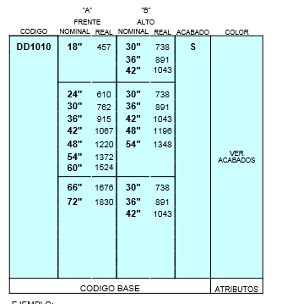

|  |  |  |
| --- | --- | --- |
| CODIGO | FRENTE | ALTO |
| DD1010 | 18 | 30 |
| DD1010 | 18 | 36 |
| DD1010 | 18 | 42 |

Para obtener el valor del frente real se usará una tabla de conversión para mamparas.

## Tabla de dimensiones de mamparas

Las dimensiones de la mampara se definen en esta tabla

### Nombre

**DT_FREN_ALT_MAM**

### Campos

|  |  |  |  |  |
| --- | --- | --- | --- | --- |
| Campo | Descripción | Tipo de Dato | Tamaño del campo | Ejemplo |
| VNOMINAL | Representa una dimensión en valor nominal, pulgadas | Numero entero |  | 24 |
| VREAL | Representa una dimensión en valor real en mm, milímetros | Numero entero |  | 610 |
| TIPO | El tipo de dimensión | Cadena | 2 | FG, FM, AG, AM |

Notas.

F representa Frente y A altura.

M mampara, G gajo

Ejemplo

Para el Código DD1010 Marco mampara, no usa Nivel, para el frente 18”se tiene las siguientes filas.



|  |  |  |
| --- | --- | --- |
| NOMINAL | REAL | TIPO |
| 18 | 457 | FM |
| 30 | 738 | AM |
| 36 | 891 | AM |
| 42 | 1043 | AM |

## Tabla de Paneles

La tabla paneles se encarga de definir las posibles combinaciones que tendrá la línea Énfasis plus, para todo tipo de paneles.

### Nombre

**DT_COD_FREN_ALT_PAN**

### Campos

|  |  |  |  |  |
| --- | --- | --- | --- | --- |
| Campo | Descripción | Tipo de Dato | Tamaño del campo | Ejemplo |
| CODIGO | El código del modelo a diseñar | Cadena | 15 |  |
| FRENTE | Representa la dimensión del frente en valor nominal, en pulgadas | Numero entero |  | 24 |
| ALTO | Representa la dimensión del alto en valor nominal, en pulgadas | Numero entero |  | 6 |

Ejemplo

Para el Código DD2011 Panel estándar, tela sobre metal, para el frente 18”se tiene las siguientes filas.

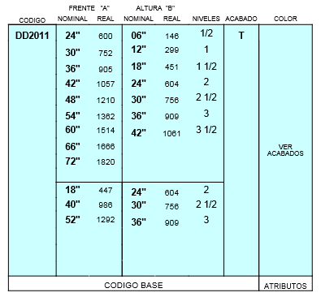

|  |  |  |
| --- | --- | --- |
| CODIGO | FRENTE | ALTO |
| DD2011 | 18 | 24 |
| DD2011 | 18 | 30 |
| DD2011 | 18 | 36 |

Para obtener el valor del frente real se usará una tabla de conversión para paneles.

## Tabla de alturas de panel de nivel

La tabla altura de panel de nivel crea una relación entre la altura del panel y los niveles que abarca.

### Nombre

**DT_ALT_NIV_PAN**

### Campos

|  |  |  |  |  |
| --- | --- | --- | --- | --- |
| Campo | Descripción | Tipo de Dato | Tamaño del campo | Ejemplo |
| ALTO | Representa la dimensión del alto en valor nominal, en pulgadas | Numero entero |  | 6 |
| NIVELES | Los niveles que incluyen el panel. Este campo es opcional | Cadena | 8 | 1/2, 1, 1 1/2 |

Ejemplo

Para el Código DD2011 Panel estándar se definen algunas alturas en la siguiente tabla



|  |  |
| --- | --- |
| ALTO | NIVELES |
| 6 | 1/2 |
| 12 | 1 |
| 24 | 2 |

Para obtener el valor del frente real se usará una tabla de conversión para paneles.

## Tabla de alturas de mampara y niveles de paneles

La tabla de alturas de mampara y niveles de paneles crea una relación entre la altura de la mampara y los niveles en los que abarca el panel

### Nombre

**DT_ALT_NIV_MAM**

### Campos

|  |  |  |  |  |
| --- | --- | --- | --- | --- |
| Campo | Descripción | Tipo de Dato | Tamaño del campo | Ejemplo |
| ALTO | Representa la dimensión del alto en valor nominal, en pulgadas | Numero entero |  | 2 |
| NIVELES | Los niveles que incluyen el panel. Este campo es opcional | Cadena | 8 | 1/2, 1, 1 1/2 |

Ejemplo

Se tiene el siguiente diagrama que evalúa las alturas de la mampara

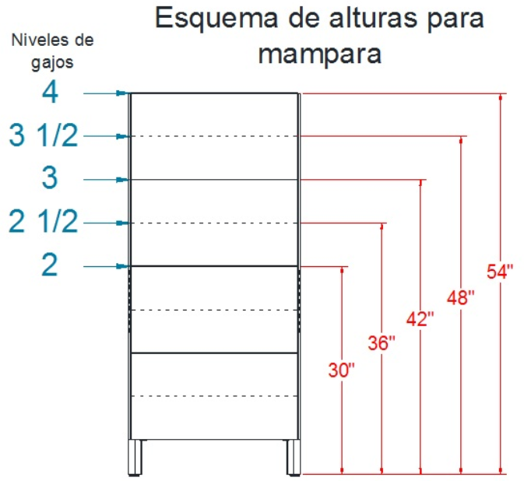

|  |  |
| --- | --- |
| ALTO | NIVELES |
| 30 | 2 |
| 36 | 2 1/2 |
| 42 | 3 |
| 48 | 3 1/2 |
| 54 | 4 |

Para obtener el valor del frente real se usará una tabla de conversión para paneles.

## Tabla de descripciones

La tabla de descripciones se encarga de definir la descripción que acompaña al código y el nombre del bloque que se usará para insertar en AutoCAD.

*Nota. El campo de bloque, llevará el nombre sin extensión y sin acabado.

### Nombre

**DT_COD_DESC**

### Campos

|  |  |  |  |  |
| --- | --- | --- | --- | --- |
| Campo | Descripción | Tipo de Dato | Tamaño del campo | Ejemplo |
| CODIGO | El código del modelo a diseñar | Cadena | 8 | DD2016 |
| DESCRIPCION | La descripción del código | Cadena | 30 | Panel riel porta accesorios |
| BLOQUE | El nombre del bloque | Cadena | 15 | DD2011 |
| TIPO | El tipo de elemento | Cadena | 2 | PP, P, B |

Nomenclatura de tipo de elementos.

|  |  |
| --- | --- |
| Símbolo | Descripción |
| P | Panel |
| PP | Panel a piso |
| B | Biombo |

## Tabla de acabados

La tabla de acabados se encarga de relacionar un código a un acabado con descripción.

### Nombre

**DT_COD_ACAB**

### Campos

|  |  |  |  |  |
| --- | --- | --- | --- | --- |
| Campo | Descripción | Tipo de Dato | Tamaño del campo | Ejemplo |
| CODIGO | El código del modelo a diseñar | Cadena | 15 | DD2016 |
| ACBADO | El valor del acabado | Cadena | 3 | S |
| DESCRIPCION | La descripción del acabado | Cadena | 30 | Terminado S |

## Tabla de restricción de paneles

La tabla de restricciones define en que niveles se puede insertar el panel, se usa el prefijo N, para decir que el nivel está restringido para el tipo de panel seleccionado, si el código no está en la tabla no hay restricción.

### Nombre

**DT_COD_RULES_PAN**

### Campos

|  |  |  |  |  |
| --- | --- | --- | --- | --- |
| Campo | Descripción | Tipo de Dato | Tamaño del campo | Ejemplo |
| CODIGO | El código del modelo a diseñar | Cadena | 15 | DD2016 |
| NIVEL1 | El código no se puede insertar en el nivel 1 si el valor del campo es N.  Este campo es opcional si no tiene información, no hay restricción. | Cadena | 1 | N |
| NIVEL2 | El código no se puede insertar en el nivel 2 si el valor del campo es N.  Este campo es opcional si no tiene información, no hay restricción. | Cadena | 1 | N |
| NIVEL3 | El código no se puede insertar en el nivel 3 si el valor del campo es N.  Este campo es opcional si no tiene información, no hay restricción. | Cadena | 1 | N |
| NIVEL4 | El código no se puede insertar en el nivel 4 si el valor del campo es N.  Este campo es opcional si no tiene información, no hay restricción. | Cadena | 1 | N |

# Guía de dibujo

## Punto de inserción

El punto de inserción de la mampara es el siguiente



La figura estará dibujada de izquierda derecha.

## Mamparas

Las mamparas se definen contrarias a las manecillas del reloj, iniciando siempre con una mampara a cero grados.

Esta estructura se utiliza para el llenado de la tabla de UNIONES ÉNFASIS PLUS

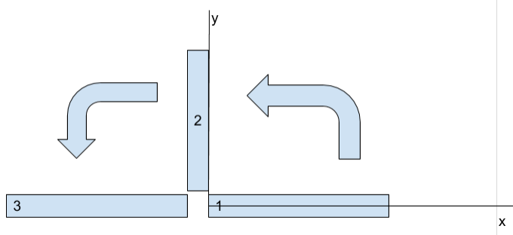

## Paneles

*Notas.

* Un gajo intermedio solo puede ser insertado en una posición final.
* Los gajos se insertan de menor a mayor altura.
* El punto de inserción del gajo es la esquina inferior izquierda
* Si se usa un atributo de definición usar como TAG la letra “A”

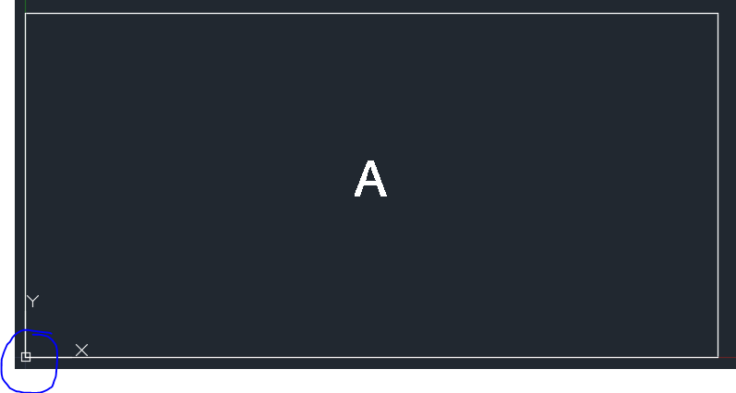

### Mampara en I

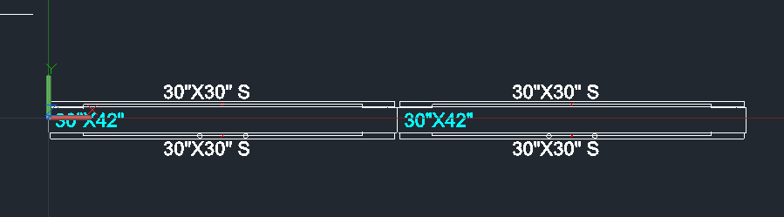

M2

M1

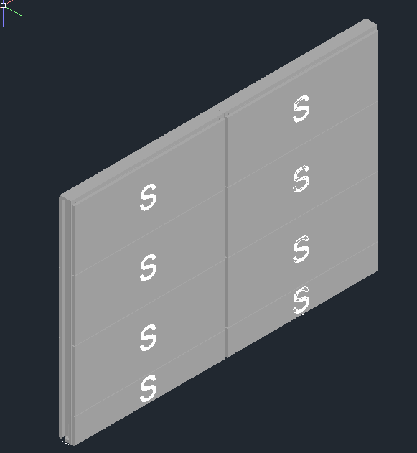

M2

M1

### Mampara en L

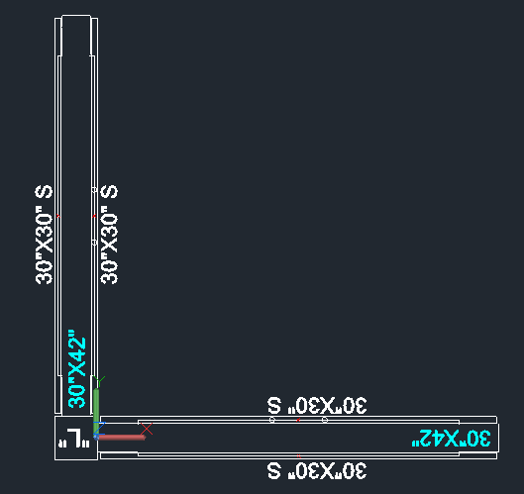

M1

M2

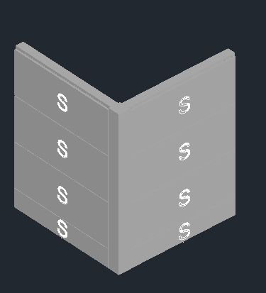

M2

M2

### Mampara en T

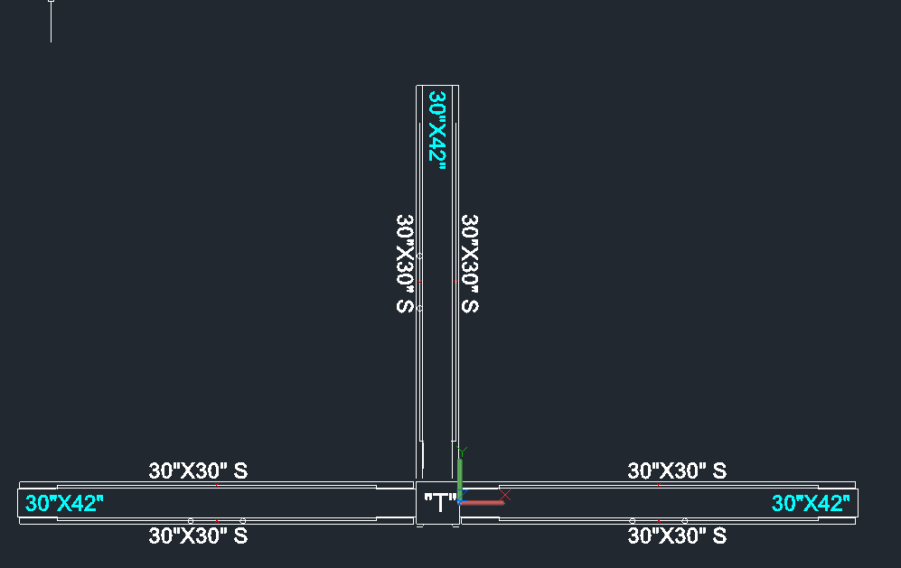

M1

M3

M2

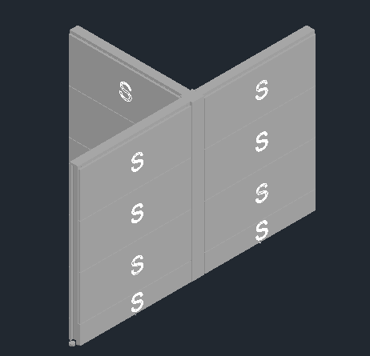

M3

M1

M2

### Mampara en Cruz

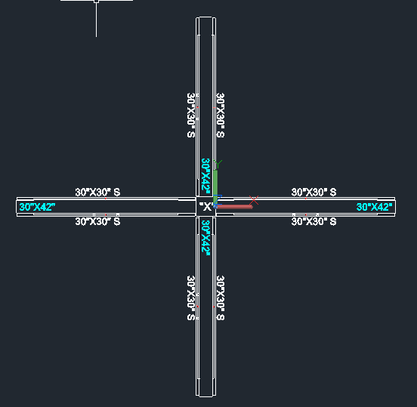

M3

M4

M1

M2

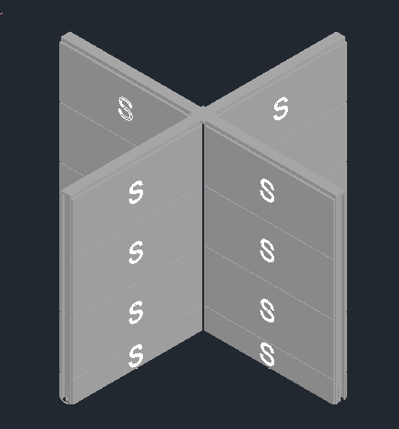

M4

M3

M1

M2

## Reglas de dibujo

* Las uniones en I son a hueso
* L lleva siempre relleno en L
* T lleva relleno intermedio, cuando no se usa un panel monolítico, en caso de usar un panel monolítico se hace una T sin relleno intermedio
* Cruz lleva un soporte en cruz